Učivo Fyziky 8.A, 8.C
30.3.2020 – 8.4.2020

- Kontrola vypracovaných pracovních listů do fyziky:
Fy-8.A, 8.C - Řešení PL 16.3.-20.3
Fy - 8.A, 8.C-Řešení příkladů z 23-27.3.pdf

2) Různé:
- pro podporu výuky doporučuji použít nejen do fyziky, ale i dalších předmětů (matematiky, českého jazyka, dějepisu zeměpisu a dalších) interaktivní sešity od vydavatelství Taktik, které jsou minimálně do konce dubna 2020 zdarma:

https://interaktivita.etaktik.cz/novy-student/83053/4111266c60b6b44deee244dad253d78a

- Učivo:

Závislost elektrického odporu na vlastnostech vodiče
1) Nastudovat kapitolu 2.9 v učebnici na str. 143-145
2) Zápis do sešitu:

Elektrický odpor závisí na:
• délce vodiče (čím delší je vodič, tím větší je el. odpor)
• průřezu vodiče (čím širší je vodič, tím menší je el. odpor)
• materiálu vodiče
• teplotě vodiče (s rostoucí teplotou roste i el. odpor)

3) Dobrovolně odpovědět na otázky 1,2,3,4 ze strany 145

Výsledný odpor rezistorů spojených v elektrickém obvodu za sebou

- Nastudovat kapitolu 2.10 v učebnici na str. 146-147, zejména prostudovat vzorový příklad na straně 147
- Zápis do sešitu:

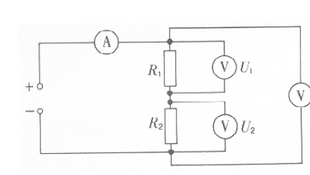
Nakreslit obrázek 2.55 ze strany 146

Výsledný odpor R dvou spotřebičů zapojených v elektrickém obvodě za sebou (sériově) se rovná součtu odporů R1, R2 obou rezistorů:

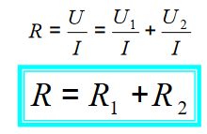

Napětí U mezi vnějšími svorkami rezistorů spojených za sebou (sériově) se rovná součtu elektrických napětí U1 a U2 mezi svorkami jednotlivých rezistorů:

U = U1 + U2
V jednoduchém obvodě platí, že ve všech místech je stejný elektrický proud I (I je konstantní).

Příklad: Do obvodu se zdrojem 4,5 V jsou zapojeny dva rezistory s odpory 2 Ω a 3 Ω. Jaké je napětí na jednotlivých rezistorech a jaký proud prochází obvodem?

- Výpočet příkladů:

- Učebnice strana 148/U 1
- Učebnice strana 149/3
- Učebnice strana 149/4
- Příklady ze sbírky:
- V obvodě jsou sériově zapojeny dva rezistory s odpory 6Ω a 2Ω. Napětí na prvním z nich je 24V. Jaká proud jím prochází? Jaké napětí je na druhém rezistoru?
- Ke zdroji napětí 220V byly sériově připojeny tři rezistory o odporech 50Ω, 150Ω a 20Ω. Nakresli daný obvod. Vypočítej celkový odpor všech tří rezistorů, proud procházející obvodem a napětí na jednotlivých rezistorech.

Dobrovolný příklad:
Ke zdroji jsou připojeny dva rezistory. První má odpor 600Ω, na druhém je napětí 400V a obvodem prochází proud 0,4A. Jaký je odpor druhého rezistoru? Jaké je napětí na prvním rezistoru? Jaké je celkové napětí a celkový odpor?

- Referát:
- Vypracovat písemně(vlastní rukou) referát o rozsah 1 strany A4, s obrázkem či schématem, na libovolné téma z kapitoly 2 Elektrické jevy (např. Zdroje el. napětí)
- Referát vyfotit nebo naskenovat a zaslat na email: t.tihelka@zskncl.cz do 9. dubna 2020 (bude sloužit jako podklad z pro hodnocení z předmětu)

